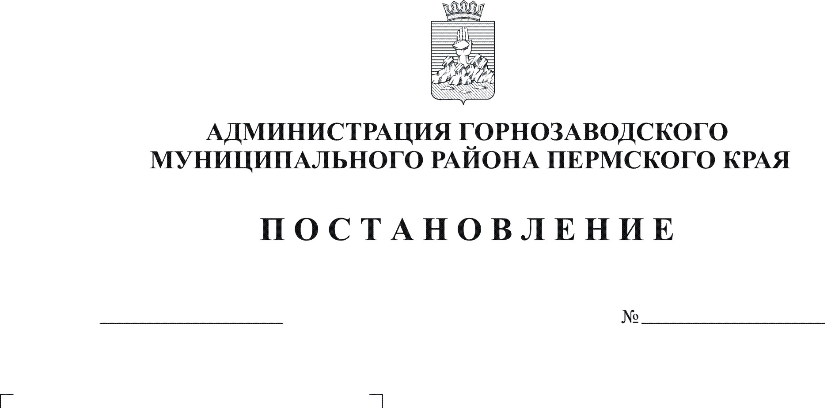
О внесении изменения в состав комиссии
по проведению торгов на право заключения
договоров аренды муниципального имущества,
утвержденный постановлением главы
Горнозаводского муниципального района
от 24.06.2010 №396 «Об утверждении Положения
и состава комиссии по проведению торгов на
право заключения договоров аренды
муниципального имущества»
27.08.2012
1013
Макарова
Руководствуясь статьями 36,39 Устава Горнозаводского муниципального района Пермского края
ПОСТАНОВЛЯЮ:
1. Внести в состав комиссии по проведению торгов на право заключения договоров аренды муниципального имущества, утвержденный постановлением главы Горнозаводского муниципального района от 24 июня 2010 г. № 396 «Об утверждении Положения и состава комиссии по проведению торгов на право заключения договоров аренды муниципального имущества» (в редакции постановления главы Горнозаводского муниципального района от 29.09.2010 № 719, постановления администрации Горнозаводского муниципального района от 02.06.2011 № 432, следующее изменение:
1.1. включить в состав комиссии Русских Ирину Анатольевну –заведующую отделом экономики и планирования аппарата администрации Горнозаводского муниципального района.
2. Опубликовать настоящее постановление в районной газете «Новости».
3. Контроль за исполнением настоящего постановления возложить на начальника управления земельно-имущественных отношений администрации Горнозаводского муниципального района Купренкову Л.М.
Глава муниципального района-
глава администрации муниципального района А.Н.Афанасьев

Подлинный экземпляр находится в администрации муниципального района

